Обзор
по итогам анализа представленных за 9 месяцев 2020 года
органами государственной власти Республики Татарстан
и органами местного самоуправления в Республике Татарстан
отчетов о реализации мероприятий по противодействию коррупции

Коррупция продолжает оставаться дестабилизирующим фактором, оказывающим негативное влияние на развитие экономики, взаимодействие между властью и обществом. Понимая это, в Республике Татарстан реализуются системные меры, направленные на ее профилактику, эффективность которых невозможна без активного взаимодействия всех уровней власти, правоохранительных органов и населения республики.
В целях организации антикоррупционной деятельности в органах государственной власти и местного самоуправления Республики Татарстан функционируют подразделения кадровой службы по профилактике коррупционных и иных правонарушений, помощники глав муниципальных районов по вопросам противодействия коррупции. В своей деятельности они учитывают нормы указа Президента Российской Федерации от 29 июня 2018 № 378 «О Национальном плане противодействия коррупции на 2018 - 2020 годы», закон Республики Татарстан от 04 мая 2006 года
№ 34-ЗРТ «О противодействии коррупции в Республике Татарстан» и Государственную программу «Реализация антикоррупционной политики Республики Татарстан на 2015 - 2023 годы».
По состоянию на 30 сентября 2020 года штатная численность подразделений (должностных лиц) по профилактике коррупционных и иных правонарушений составляла 58 человек в исполнительных органах государственной власти и 163 человека в органах местного самоуправления.
Мониторинг хода реализации мероприятий по противодействию коррупции в органах государственной власти Республики Татарстан и органах местного самоуправления в Республике Татарстан используется для оценки организации и эффективности данной работы.

Анализ сведений о доходах, расходах, об имуществе и обязательствах имущественного характера.

Анализ представляемых государственными гражданскими и муниципальными служащими сведений о доходах, расходах, об имуществе и обязательствах имущественного характера (далее – сведения) является одним из основных инструментов выявления коррупционных рисков и нарушений законодательства о противодействии коррупции. Из информации органов местного самоуправления следует, что в 32 муниципальных образованиях проанализировано более 80% сведений о доходах.
В ряде муниципальных районах проанализировано менее 50% сведений, представленных муниципальными служащими:
➢ Агрызский район; ➢ Азнакаевскийрайон;
➢ Аксубаевскийрайон; ➢ Арскийрайон;
➢ Атнинскийрайон; ➢ Бавлинскийрайон;
➢ Бугульминскийрайон; ➢ Верхнеуслонскийрайон;
➢ Кукморскийрайон.
Вышеуказанным районам необходимо активизировать работу по анализу представленных служащими сведений.
За 9 месяцев 2020 года проведен анализ сведений, представленных 770 лицами, претендующими на замещение должностей государственной гражданской службы Республики Татарстан, и 755 лицами, претендующими на замещение должностей муниципальной службы в Республике Татарстан, в то время как принято на службу за отчетный период 1254 и 1240 лица соответственно.
В ряде муниципальных районов в отчетном периоде проводился лишь выборочный анализ представленных сведений, что свидетельствует о наличии резерва для усиления работы.
Учитывая ответственность представителя нанимателя за полноту и достоверность представленных сведений и невозможностью привлечения их к дисциплинарной ответственности, необходимо обратить внимание ответственных лиц на обязанность проведения анализа указанных сведений.

Проверки достоверности и полноты представленных сведений о доходах, имуществе и обязательствах имущественного характера.

Декларирование доходов, имущества и обязательств имущественного характера является одним из элементов антикоррупционного механизма в системе государственной и муниципальной службы, важнейшим фактором, способствующим предотвращению и пресечению коррупционного поведения должностных лиц.
Проверки достоверности и полноты сведений о доходах проводились по итогам анализа справок, представленных служащими в 2018-2019 годах, а также в связи с получением информации из органов прокуратуры. Всего проведено 145 проверок, по итогам которых к дисциплинарной ответственности за представление недостоверных (неполных) сведений привлечено 71 должностное лицо (за аналогичный период прошлого года к ответственности было привлечено 113 лица).
Например, за нарушения при представлении сведений о доходах полномочия руководителя Исполнительного комитета Базарно-Матакского сельского поселения Алькеевского муниципального района
Республики Татарстан прекращены досрочно. К дисциплинарной ответственности за представление неполных сведений о своих доходах и доходах своего супруга привлечено лицо замещающие государственную должность Республики Татарстан. Также за нарушения при предоставлении сведений о доходах и несоблюдении требований о предотвращении или урегулировании конфликта интересов глава Агрызского муниципального района Республики Татарстан прекратил свои полномочия досрочно.
Выявление конфликта интересов у государственных гражданских (муниципальных) служащих осуществляется путем анализа сведений о родственниках и свойственниках, содержащихся в анкетах государственных и муниципальных служащих, информационных ресурсах Федеральной налоговой службы (Единый государственный реестр юридических лиц и Единый государственный реестр индивидуальных предпринимателей). Перечисленные информационные ресурсы позволяют анализировать информацию о служащих, их близких родственниках и свойственниках на предмет участия на платной основе в деятельности органа управления коммерческой организации, а также осуществления предпринимательской деятельности.
Тем не менее, в ряде органов государственной власти и муниципальных районах анализ информации о соблюдении служащими ограничений, запретов и требований, установленных в целях противодействия коррупции, не проводился.

➢ Министерство культуры Республики Татарстан;
➢ Государственный комитет Республики Татарстан по тарифам;
➢ Азнакаевский район; ➢ Актанышский район;
➢ Алексеевскийрайон; ➢ Альметьевскийрайон.
➢ Апастовскийрайон; ➢ Арскийрайон;
➢ Атнинскийрайон; ➢ Камско-Устьинскийрайон.
➢ Муслюмовскийрайон; ➢ Сабинскийрайон;
➢ Тукаевскийрайон; ➢ Черемшанскийрайон.

Работа комиссий по соблюдению требований к служебному поведению и урегулированию конфликта интересов.

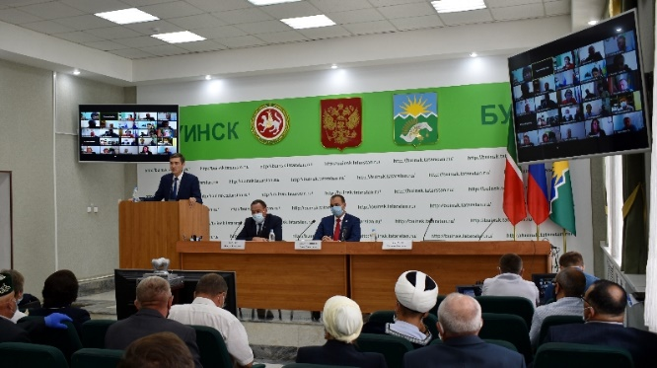
За 9 месяцев 2020 года было проведено 63 заседания комиссий по соблюдению требований к служебному поведению и урегулированию конфликта интересов (далее – комиссий) в органах государственной власти и 279 заседаний – в органах местного самоуправления.
Рассмотрены материалы в отношении 1026 служащих, что на 19 % больше, чем в аналогичном периоде прошлого года. В частности на рассмотрение выносились следующие вопросы:
- согласование замещения должности в коммерческой или некоммерческой организации либо на выполнение работы на условиях гражданско-правового договора – 410;
- соблюдение требований к служебному поведению и (или) требований
об урегулировании конфликта интересов – 49;
- представление недостоверных или неполных сведений о доходах – 171.
При этом количество рассмотренных комиссиями нарушений законодательства о противодействии коррупции сократилось с 340 за
9 месяцев 2019 года до 172 за 9 месяцев 2020 года.
В соответствии с Федеральным законом от 25 декабря 2008 года
№ 273-ФЗ «О противодействии коррупции» одним из основных принципов противодействия коррупции является публичность и открытость деятельности государственных органов и органов местного самоуправления.
Согласно постановлению Кабинета Министров Республики Татарстан от 04.04.2013 № 225 информация о проведенных заседаниях комиссий должна размещаться в соответствующем подразделе раздела «Противодействие коррупции» официальных сайтов исполнительных органов государственной власти Республики Татарстан. Аналогичные рекомендации даны органам местного самоуправления.
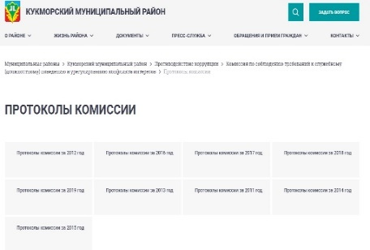
В ходе анализа установлено, что неполная информация о заседаниях комиссий размещена на сайтах Актанышского, Агрызского, Кукморского, Муслюмовского, и Тюлячинского муниципальных районов (Таблица 2).
Муниципальный район | Проведено заседаний | Размещение информации
Агрызский | 14 | 4
Актанышский | 8 | 4
Кукморский | 3 | 0
Муслюмовский | 6 | 0
Тюлячинский | 5 | 0
Необходимо отметить, что на отсутствие вышеуказанной работы этим районах ранее уже было указано в предыдущем обзоре Управления.

Взаимодействие органов власти с институтами гражданского общества.

Вовлечение институтов гражданского общества в деятельность по профилактике коррупции является важной составляющей антикоррупционной работы. Одной из форм взаимодействия с общественными организациями является их участие в деятельности комиссий по соблюдению требований к служебному поведению и урегулированию конфликта интересов, комиссий по координации работы по противодействию коррупции и при проведении мероприятий антикоррупционной направленности. Кроме того, взаимодействие может осуществляться путем проведения совместных конференций, встреч, круглых столов и научно-практических семинаров с целью правового и антикоррупционного просвещения служащих и населения республики.
В целом за 9 месяцев 2020 года в республике с участием общественных организаций было проведено 335 таких мероприятий (в органах государственной власти – 94, органах местного самоуправления - 241), за аналогичный период прошлого года – 202. При этом согласно представленной информации в Алексеевском, Муслюмовском и Камско-Устьинском муниципальных районах мероприятия с участием представителей общественности не проводились.
Аналогичные недочеты имеются и в работе органов государственной власти Республики Татарстан.
В здравоохранении и образовании коррупционные ситуации могут возникать на разных этапах деятельности, что требует активной работы с общественностью, направленной на антикоррупционное просвещение. Вопрос о необходимости активизации работы с общественностью поднимался на заседании Комиссии по координации работы по противодействию коррупции в Республике Татарстан (протокол заседания Комиссии от 31 декабря 2019
№ ПР-326). Актуальность данного вопроса подтверждается информацией уполномоченных органов государственной власти. Так в Департамент надзора и контроля в сфере образования Министерства образования и науки Республики Татарстан за 1 полугодие 2020 года поступило 340 обращений, из которых 83 обращения по вопросам коррупции в сфере образования Республики Татарстан. В ГИС РТ «Народный контроль» в категорию «Поликлиники и больницы» поступило 1554 обращения, в том числе по фактам незаконного взимания денежных средств за медицинскую помощь.
Вместе с тем, согласно отчетам, представленным Министерством образования и науки Республики Татарстан и Министерством здравоохранения Республики Татарстан мероприятия с участием представителей общественности не проводились.
Учитывая изложенное, должностным лицам, ответственным за профилактику коррупционных и иных правонарушений в органах государственной власти Республики Татарстан, помощникам глав муниципальных районов Республики Татарстан по вопросам противодействия коррупции необходимо организовать взаимодействие с представителями общественности.

Мониторинг антикоррупционной пропаганды.

Особую роль в организации взаимодействия между органами государственной власти, общественными институтами и гражданами по вопросам антикоррупционной политики занимают средства массовой информации. Именно они обеспечивают гласность в проводимой работе.
За 3 квартала 2020 года по сравнению с аналогичным периодом 2019 года количество выступлений представителей органов государственной власти Республики Татарстан и органов местного самоуправления в средствах массовой информации по вопросам в сфере противодействия коррупции сократилось на 25 % (с 733 до 553).
В 9 муниципальных районах таких выступлений не было.

Количество выступления антикоррупционной направленности официальных представителей органа местного самоуправления в средствах массовой информации
Более 20 выступлений | Отсутствуют выступления
Агрызский, Аксубаевский  Верхнеуслонский, Заинский  Зеленодольский, Мамадышский, Нурлатский  Сармановский, Тукаевский  Чистопольский |  | Менделеевский Муслюмовский  Рыбно-Слободский Тетюшский  Тюлячинский Черемшанский  Лаишевский Высокогорский  Камско-Устьинский

Необходимо отметить, что на отсутствие работы со средствами массовой информации этим районах ранее уже было указано в предыдущем обзоре Управления.

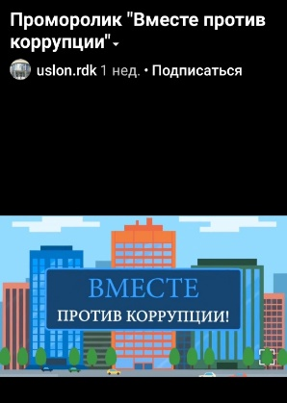
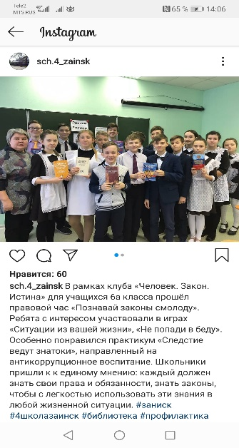
С положительной стороны можно отметить работу со средствами массовой информации, проводимую в Зеленодольском, Верхнеуслонском, Заинском, Чистопольском и Мамадышском муниципальных районах Республики Татарстан и Министерстве образования и науки Республики Татарстан.
Так, в средствах массовой информации Зеленодольского муниципального района опубликованы 72 материала антикоррупционной направленности: 40-в печатных СМИ, 26-в электронных средствах массовой информации, кроме того вышло 6 репортажей на местном телевидении.
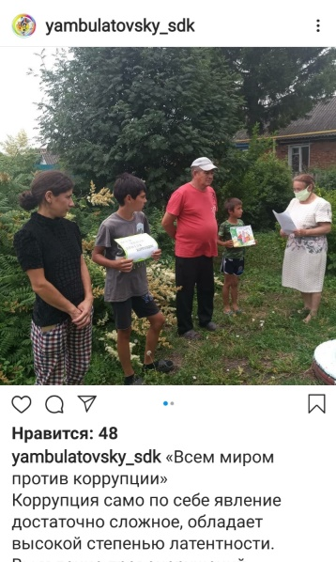
Социальные сети, развивающиеся в Интернете (Вконтакте, Инстаграм, Фейсбук, ТикТок), создали среду, которая решает не только информационные задачи, но также является базой для коммуникации и организации антикоррупционной деятельности. Так, в Верхнеуслонском и Заинском муниципальном районе в социальных сетях регулярно публикуется информация антикоррупционной направленности. Необходимо отметить, что несмотря на сложности, связанные с распространением новой коронавирусной инфекции, в указанных районах проводятся мероприятия антикоррупционной направленности (конкурсы, выступления представителей руководства районов, просветительская работа с гражданами и т.д.), которые активно освещаются в средствах массовой информации. Например, в Верхнеуслонском муниципальном районе проведена акция по раздаче памяток «Детям о коррупции», которая размещена на официальном сайте района. Таким образом, при организации взаимодействия со средствами массовой информации необходимы творческих подход и тесная работа с населением.
Антикоррупционная пропаганда и повышение уровня правовой грамотности граждан, в том числе с привлечением общественных объединений и организаций является действенным способом профилактики коррупционных правонарушений.
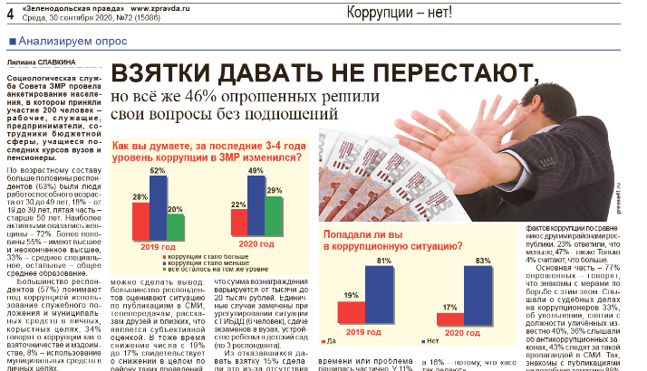
Одним из способов получения государственными гражданскими и муниципальными служащими знаний и компетенций по выявлению и профилактике коррупционных правонарушений, формирования нетерпимого отношения к проявлениям коррупции, повышения уровня является проведение мероприятий правовой и антикоррупционной направленности в формате семинаров, круглых столов, консультаций и т.д. Количество указанных мероприятий, проведенных за 9 месяцев 2020 года, с муниципальными служащими и лицами, замещающими муниципальные должности, снизилось почти на 24 % по сравнению с аналогичным периодом прошлого года. Одной из причин снижения явились ограничения, связанные с распространением новой коронавирусной инфекции, однако при улучшении обстановки деятельность по антикоррупционному просвещению государственных гражданских и муниципальных служащих необходимо активизировать.

* * *

В целях повышения эффективности антикоррупционной работы в органах государственной власти и органах местного самоуправления в Республике Татарстан по итогам проведенного мониторинга целесообразно организовать работу по следующим направлениям:
- анализ сведений о доходах, соблюдения запретов, ограничений и требований, установленных в целях противодействия коррупции, в отношении всех служащих, проведение антикоррупционных проверок, а также анализ сведений о доходах всех кандидатов, претендующих на замещение должностей государственной и муниципальной службы;
- обеспечение применения мер дисциплинарной ответственности за совершение коррупционных правонарушений;
- правовое и антикоррупционное просвещение служащих посредством проведения консультаций, семинаров, круглых столов и конференций, в том числе в онлайн-режиме;
- сотрудничество со средствами массовой информации Республики Татарстан по освещению деятельности органов государственной власти по предупреждению коррупционных проявлений;
- вовлечение институтов гражданского общества, в том числе общественных советов, к антикоррупционной деятельности в части проведения конференций, круглых столов и научно-практических семинаров с целью правового и антикоррупционного просвещения служащих и населения республики.

